|  |
| --- |
|  |
| МИНОБРНАУКИ РОССИИ |
| Федеральное государственное бюджетное образовательное учреждение  высшего образования  **«МИРЭА - Российский технологический университет»**  **РТУ МИРЭА** |

Институт Информационных Технологий

Кафедра практической и прикладной информатики (ППИ)

**Отчёт**

по практическому занятию №1

по дисциплине «Анализ и концептуальное моделирование систем»

Выполнил студент группы ИКБО-06-21  ***Шмаков Ф.М.***

Работа выполнена «15» февраля 2023 г

«Зачтено» «__» _______202__ г.

Москва 2023

**Практическая работа №1**

**Описание функционала системы**

**Цель работы** - изучить структуру и функционал рассматриваемой информационной системы, освоить правила построения диаграммы вариантов использования.

**Задачи:**

* изучить предметную область по заданным вариантам;
* определить на концептуальном уровне состав элементов системы;
* описать функции рассматриваемой системы с помощью диаграммы вариантов использования.

**Используемое ПО:** Visual Paradigm, Draw.io, Rational Rose.

**Этапы реализации:**

Шаг 1. Выбрать свой вариант учебного задания из предложенных вариантов.

Шаг 2. Проанализировать существующие на рынке на текущий момент решения и собрать предварительную информацию.

Шаг 3. На основе проведенного анализа сделать вывод о том, что можно было бы добавить, или исключить (какие звенья системы усовершенствовать).

Шаг 4. Выделить основные функции реализуемой системы в виде таблицы.

Шаг 5. Описать ожидаемые результаты реализации моделируемой системы.

Шаг 6. Спроектировать диаграмму вариантов использования. Проанализировать, какие активные субъекты должны взаимодействовать с будущей системой.

Шаг 7. Добавить в диаграмму актеров и соответствующие варианты использования.

Шаг 8. Расставить связи между элементами.

**Пример анализа и построения диаграммы вариантов использования для организации работы платных курсов в образовательном учреждении**

**Шаг 1.** Выберем вариант - анализ системы организации работы платных курсов в образовательном учреждении.

**Шаг 2.**Проанализируем уже существующие организации, предоставляющие платные курсы в образовательном учреждении. Подобные организации существуют уже довольно продолжительное время. Примерами таких организаций могут служить различные дополнительные секции в школе: Кружок рисования “Аквамарин”, футбольный школьный клуб “Тигрята”.

Анализ кружка рисования “Аквамарин”. Главным достоинством подобного досуга является развитие творческих навыков у человека. Это особенно важно для подрастающего поколения, которое ещё не способно правильно выражать свои мысли. Достоинствами организации являются невысокие цены на посещение занятий и местонахождение кружка прямо в школе, большая популярность кружка, дружелюбная атмосфера. Выявленные недостатки: *дорогая стоимость новых качественных зарубежных инструментов и расходных материалов, неудобные школьные ученические стулья.*

Анализ футбольного школьного клуба “Тигрята”. Данный кружок предоставляет возможность развития физических и тактических навыков человека, развивает реакцию и быстроту мышления. Достоинствами секции являются обученные и заинтересованные преподаватели, хорошие футбольные мячи и поле. Выявленные недостатки: *высокий шанс получения травм, высокая стоимость экипировки, малая популярность секции.*

**Шаг 3.** На основе проведенного анализа сделаем вывод об основных необходимых функциях:

* Использование отечественных аналогов зарубежных инструментов, если цены на зарубежные товары такого же качества стоят на порядок дороже;
* Использование специальных защитных костюмов, щитков, если есть высокий шанс получения травм;
* Местонахождение организации в непосредственной близости от школы;
* Проведение массовых бесплатных занятий для привлечения новых учеников;
* Хорошее качество обучения.

**Шаг 4.** Опишем решения в виде таблицы (табл. 1).

*Таблица 1. Описание элементов*

|  |  |
| --- | --- |
| **Наименование** | **Краткое описание** |
| Использование качественных инструментов. | Закупка отечественных качественных инструментов и предоставление их ученикам. |
| Использование специальных защитных костюмов, щитков. | Создание безопасной среды в кружке, минимизирующей опасные ситуации для учеников, путём закупки хорошего защитного обмундирования |
| Местонахождение организации. | При учете того что секция или кружок может проводить занятия вне школы стоит позаботиться о том, чтобы это было в непосредственной близости от школы с хорошим освещением и красивым видом. |
| Проведение массовых бесплатных занятий. | Проведение массовых бесплатных занятий, направленных на учеников школы, для привлечения их интереса к своей организации. |
| Хорошее качество обучения. | Найм сотрудников, которые действительно разбираются в своей нише и умеют работать с детьми. |

**Шаг 5.**Ожидаемые результаты реализации моделируемой системы: увеличение количества привлеченных клиентов, увеличение прибыли.

**Шаг 6.**Спроектируем диаграмму вариантов использования. Проанализируем, какие активные субъекты должны взаимодействовать с будущей системой.

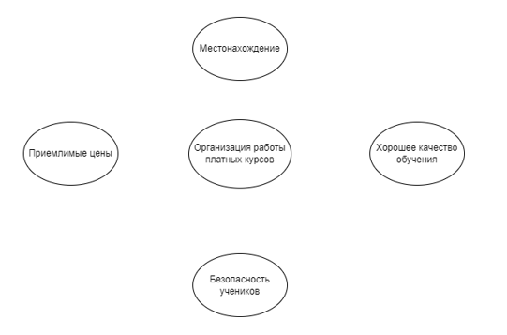

Рисунок 1. Диаграмма вариантов использования

В результате анализа диаграммы, были выделены следующие активные субъекты:

* Ученик;
* Преподаватель;
* Менеджер по закупкам.

**Шаг 7.** Добавим в диаграмму актеров и варианты использования.

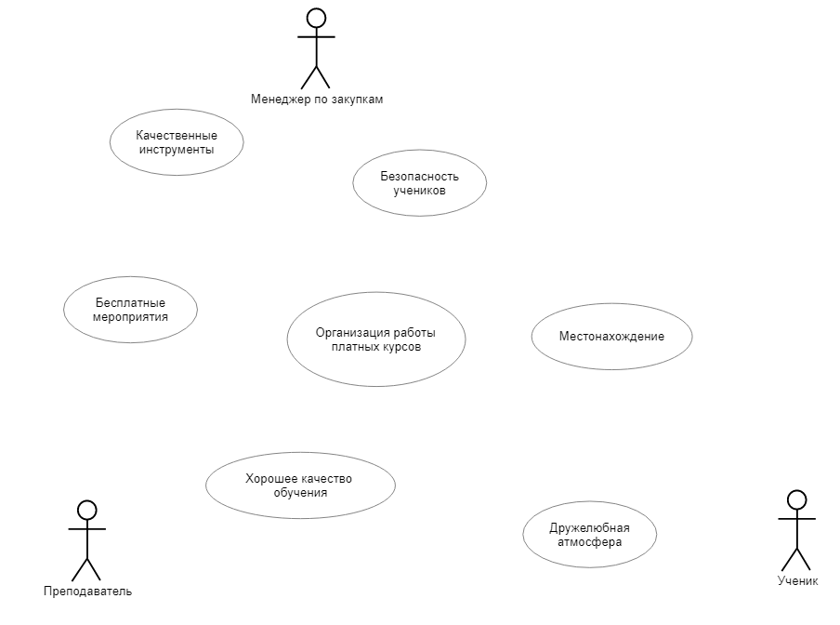

Рисунок 2. Диаграмма вариантов использования после добавления артистов

**Шаг 8.** Расставим связи между элементами

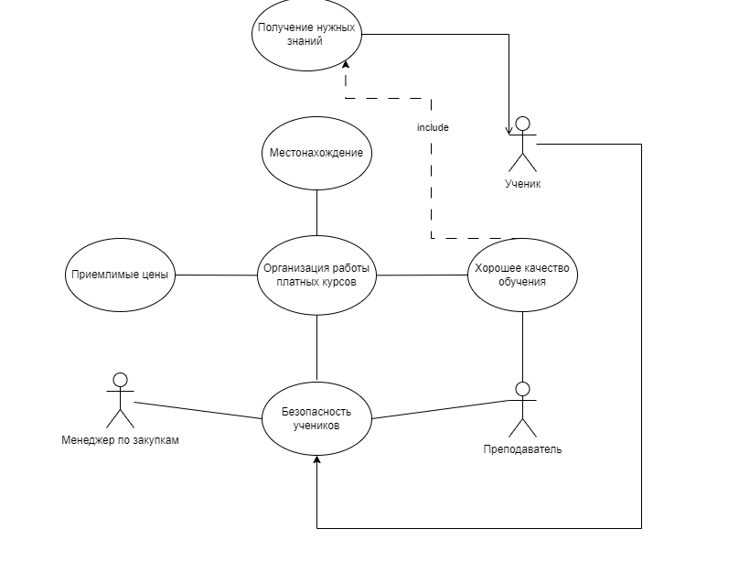

Рисунок 3. Диаграмма вариантов со связами и актерами

**Вывод**

В результате проделанной работы была изучена структура и функционал организации работы платных курсов в образовательном учреждении. Установлены преимущества и недостатки организаций конкурентов. Выведены решения и ожидаемые результаты. Освоены правила построения диаграммы вариантов использования.

**Ответы на вопросы**

1. Для чего используется язык UML?  
Этот язык предназначен для представления и описания систем и процессов. Он используется для проектирования, анализа, построения и документирования систем.

2. Какие диаграммы входят в состав языка UML?  
Язык UML включает в себя диаграммы: классов, активности, последовательности, состояний, компонентов, и объектов.

3. В чем смысл варианта использования?  
Описывает, какой функционал разрабатываемой программной системы доступен каждой группе пользователей.

4. Каково назначение диаграмм вариантов использования.  
Диаграмма вариантов использования описывает, какой функционал разрабатываемой программной системы доступен каждой группе пользователей. Диаграммы вариантов использования описывают функциональное назначение системы или то, что система должна делать.

5. Назовите основные свойства вариантов использования.  
• Вариант использования должен быть независимым от других  
вариантов использования.  
• Вариант использования должен быть независимым от реализации.  
• Вариант использования должен быть независимым от внешнего  
вида.  
• Вариант использования должен быть независимым от технологии реализации.

6. Назовите основные компоненты диаграмм вариантов использования.  
Основные компоненты диаграмм вариантов использования: актер, сценарий, последовательность событий, предусловие и постусловие.  
7,14.Что такое «действующее лицо»? Что такое актер?  
Актером (действующим лицом, актантом, актором) называется любой объект, субъект или система, взаимодействующая с моделируемой системой извне. В свою очередь вариант использования – это спецификация сервисов (функций), которые система предоставляет актеру.

8. Какую роль могут играть действующие лица по отношению  
к варианту использования?  
Действующие лица представляют не физических людей или системы, а их роли.  
Действующие лица могут иметь два типа связей с вариантами использования: простая ассоциация — отражается линией между актером и вариантом использования (без стрелки). Отражает связь актера и варианта использования. простая ассоциация Направленная ассоциация — то же что и простая ассоциация, но показывает, что вариант использования инициализируется актером. Обозначается стрелкой.

9. Каким образом анализ внешних событий позволяет определить варианты использования системы?  
Анализ внешних событий позволяет исследовать и проанализировать все возможные варианты использования системы. Это помогает сформировать представление о том, как пользователи используют систему и какие изменения необходимо внести, чтобы обеспечить оптимальное использование.

10. Что позволяют получить диаграммы вариантов использования?  
Диаграммы вариантов использования позволяют пользователям просматривать различные сценарии использования продукта или системы. Они помогают понять, как пользователи будут использовать продукт или систему и какие действия будут выполняться при каждом сценарии.

11. Что показывает диаграмма вариантов использования?  
Диаграмма вариантов использования описывает какой функционал разрабатываемой программной системы доступен каждой группе пользователей. (описывает функциональное назначение системы)

12. Какие элементы содержит диаграмма вариантов использования?  
Диаграмма вариантов использования состоит из актеров, для которых система производит действие, и собственно действия Use Case, которое описывает то, что актер хочет получить от системы. Дополнительно в диаграммы могут быть добавлены комментарии.

13. Что служит хорошим источником для идентификации вариантов использования?  
Хорошим источником для идентификации вариантов использования  
служат внешние события. Стоит начинать с перечисления всех событий, происходящих во внешнем мире, на которые система должна каким-либо образом реагировать. Идентификация событий, на которые необходимо реагировать, помогает выделить варианты использования.

15. Перечислите типы актеров и расскажите об их особенностях.  
Действующие лица могут быть первичными или вторичными. Первичный актер — это актер, который использует систему для достижения цели. Примеры использования документируют взаимодействия между системой и актерами для достижения целей первичного актера. Вторичные актеры — это актеры, которым система должна оказывать помощь для достижения целей основного субъекта. Первичные актеры инициируют взаимодействие с системой. Система обычно обращается за помощью к вторичным актерам.

16. Какие отношения возможны между актерами?  
Связи между актерами отображаются с использованием отношений четырех видов: ассоциаций; обобщения, включения (зависимость со стереотипом «include»), расширения (зависимость со стереотипом «extend»).